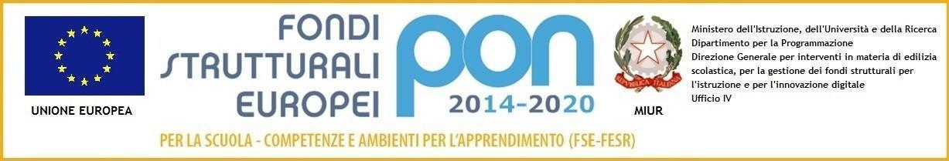

Ministero dell’Istruzione, dell’Università e della Ricerca
I.C. RITA LEVI-MONTALCINI NICHELINO IV
Piazza A. Moro, 1 – 10042 Nichelino (TO)
Tel. 0116807537 – Fax 0116278340
C.F.: 94073440011 – Cod. Mecc.: TOIC8BF00G
e-mail: TOIC8BF00G@istruzione.it – PEC: TOIC8BF00G@pec.istruzione.it
Sito Web: https://www.icmontalcini-nichelino.edu.it

Circolare n 13
Al personale docente
Al personale ATA
Ai genitori
Al sito

OGGETTO: distribuzione mascherina chirurgica agli alunni della scuola PRIMARIA e SECONDARIA e rilevazione temperatura

Vista la M.I. – Nota prot. n. 1529 del 10/09/2020 – Chiarimenti di carattere organizzativo e finanziario sulle attività in essere per l’avvio dell’anno scolastico nella quale si esplicita testualmente :
" Per quanto riguarda la distribuzione di mascherine e gel igienizzante, come segnalato dalla struttura, si fa presente che:
- la fornitura di mascherine viene effettuata, a cura della struttura commissariale, per tutto il personale scolastico e per tutti gli studenti;
- i suddetti prodotti sono distribuiti con cadenza settimanale o bisettimanale, in relazione al numero di alunni e di personale scolastico presenti in ciascuna istituzione scolastica;
- ciascuna istituzione scolastica riceve il quantitativo necessario a garantire la copertura del fabbisogno giornaliero di ciascun alunno e di tutto il personale scolastico";

Visto il Decreto Presidente della Giunta Regionale n. 95 - 9 settembre 2020
Firmata dal Presidente della Regione Piemonte l'ordinanza n. 95 che regolamenta la misurazione della temperatura agli studenti in vista della partenza ufficiale dell’anno scolastico il 14 settembre. La responsabilità della rilevazione è stata affidata dal Governo alle singole famiglie, ma il Piemonte introduce per le scuole l'obbligo di verificarlo.
In particolare, la Regione raccomanda a tutti gli istituti di misurare la temperatura agli alunni prima dell’ingresso a scuola. Qualora l’istituto, per ragioni oggettive e comprovate, non fosse nelle condizioni di farlo, dovrà prevedere un meccanismo di verifica quotidiana (attraverso una autocertificazione che potrà essere fornita sul registro elettronico, sul diario o su un apposito modulo) per controllare che la temperatura sia stata effettivamente misurata dalla famiglia. Nel caso in cui uno studente dovesse presentarsi senza tale autocertificazione, la scuola avrà l’obbligo di misurare la febbre per consentirne l’ingresso in classe. L'ordinanza 95 è valida fino al 7 ottobre 2020.

Considerata la fornitura di mascherine chirurgiche ricevuta dall'IC Rita Levi Montalcini- Nichelino IV in data 12/09/2020 (n 7 colli contenenti 750 mascherine).

Si dispone

- per quanto concerne la consegna delle mascherine:

che il giorno 14 settembre venga distribuita, a tutti gli alunni delle scuole Primarie e della scuola Secondaria di Primo Grado, una mascherina ciascuno.
La consegna agli alunni, una volta entrati a scuola MUNITI DI MASCHERINA PROPRIA, sarà effettuata IN CLASSE, a cura dell’insegnante della prima ora.
Si rimanda alle pratiche di igienizzazione delle mani col gel fornito alla classe, come da protocollo.
L'insegnante avrà cura di informare le famiglie sul diario scolastico.
L'alunno getterà negli appositi cestini la mascherina al termine delle lezioni ed indosserà la propria prima di uscire dalla scuola.
Al personale scolastico la consegna del DPI sarà effettuata dal Responsabile di Plesso.
Lo smaltimento delle mascherine sarà a carico della scuola secondo la normativa vigente.
La consegna delle mascherine agli studenti e al personale scolastico avverrà in funzione della periodicità di consegna delle stesse presso il nostro Istituto.

- per quanto concerne la rilevazione della temperatura:

che a far data dal 14 settembre e fino al 7 ottobre 2020 , il personale della scuola rileverà la temperatura a tutti gli studenti all'ingresso dell'edificio ,senza annotare il dato;
gli studenti con la febbre oltre 37,5 non saranno accolti a scuola ma riconsegnati al genitore/tutore/adulto delegato;
i docenti della prima ora verificheranno l'autocertificazione delle famiglie sul diario scolastico e comunicheranno il nominativo degli alunni che ne sono sprovvisti al responsabile di plesso. Si inviteranno le famiglie ad ottemperare all'Ordinanza Regionale.

Ringraziando tutto il personale e le famiglie per la fattiva collaborazione , si augura un buon inizio di anno scolastico.

IL DIRIGENTE SCOLASTICO
Prof. DEL VECCHIO Angelo
Firma autografa sostituita a mezzo stampa ai sensi dell’art. 3, c. 2, d.lg. 39/1993

